暨南大学本科实验报告专用纸
课程名称 高级语言程序设计 成绩评定
实验项目名称 投资方式对比 指导教师 张鑫源
实验项目编号 实验六 实验项目类型 实验地点
学生姓名 贾熙妮 学号 2019053751
学院 智能科学与工程学院 系 专业 信息安全
实验时间 2020 年 4 月 8 日 上 午～ 4 月 14 日 下 午 温度 ℃湿度
- 实验目的
熟悉C语言，练习选择和循环语句的使用。
- 实验内容和要求
- 内容：
Daphne invest $100 at 10% simple interest. That is, every year, the investment earns 10% of the original investment, or $10 each and every year. At the same time, Cleo invests $100 at 5% compound interest. That is, interest is 5% of the current balance, including previous additions of interest.
Write a program that finds how many years it takes for the value of Cleo’s investment to exceed the value of Daphne’s investment and then displays the value of both investments at that time.
- 要求：
- 通过选择和循环语句实现；
- 年为正整数。

- 主要仪器设备
仪器：计算机
实验环境：Dev-C++ 5.11
- 源程序
#include <stdio.h>
int main()
{
int n,a=100;
float D=100,C=100;
for(n=0;D>=C;n++)
{
D=D+a*0.1;
C=C+C*0.05;
}
printf("%d年后Cleo的投资额会超过Daphne的投资额\nDaphne=%.2f\nCleo=%.2f",n,D,C);
return 0;
}
流程图
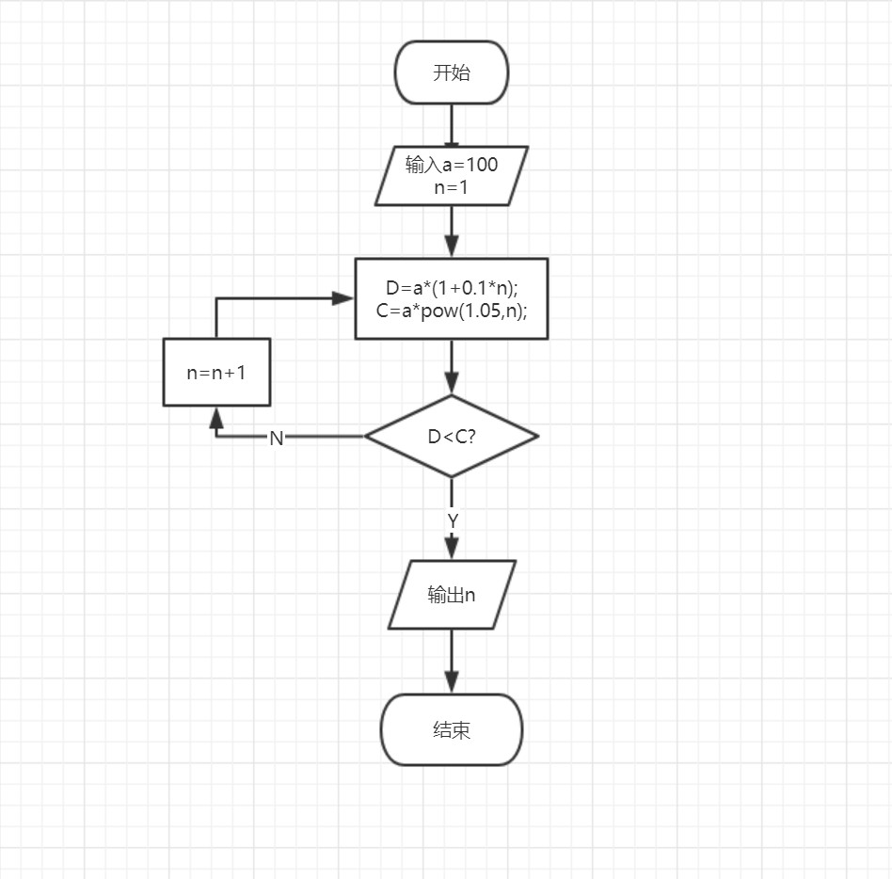
- 实验步骤与调试
- 编译错误，发现是误将n后面的一个逗号是用中文输入的
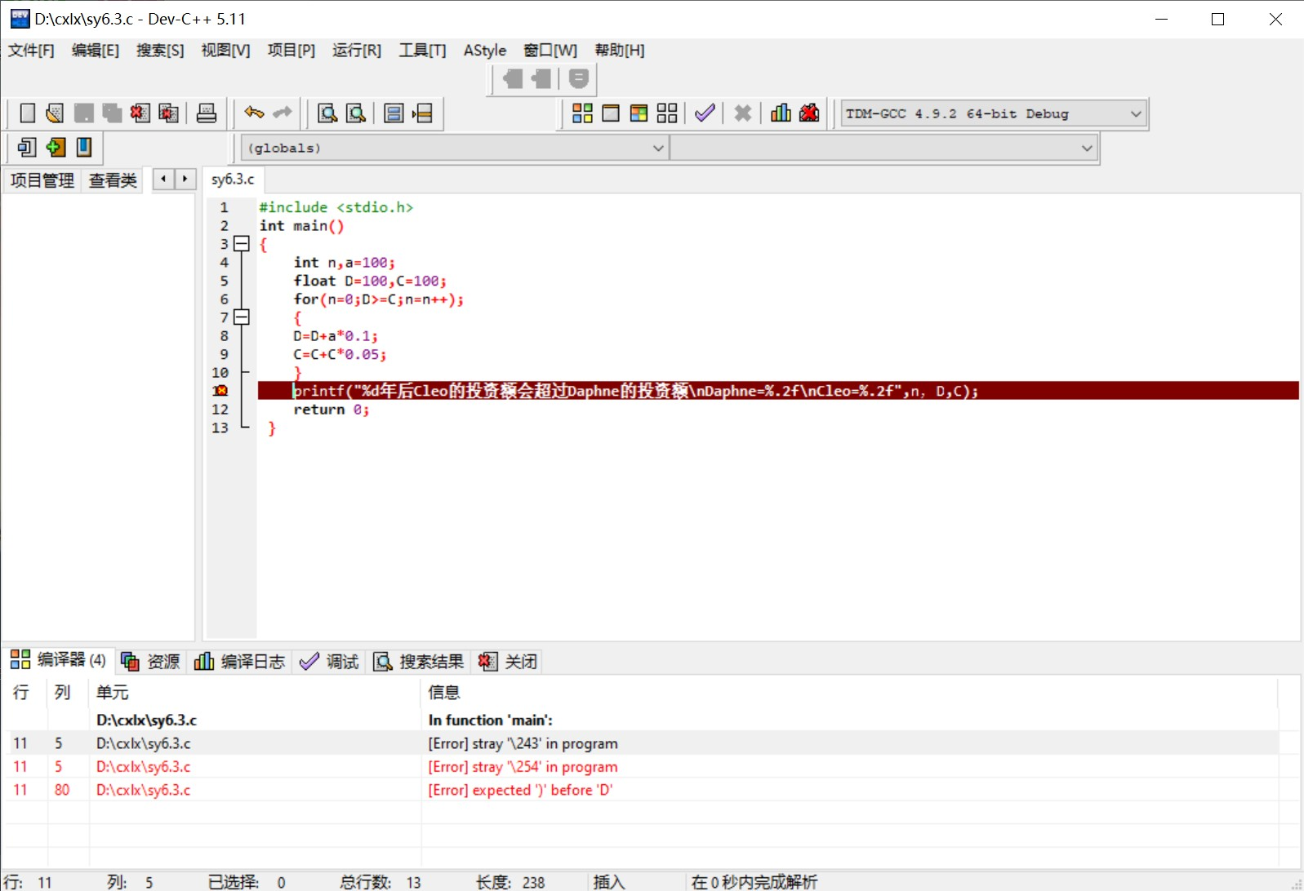
- 修改后，编译无误，但无法运行，经检查发现for语句后加了分号,修改：
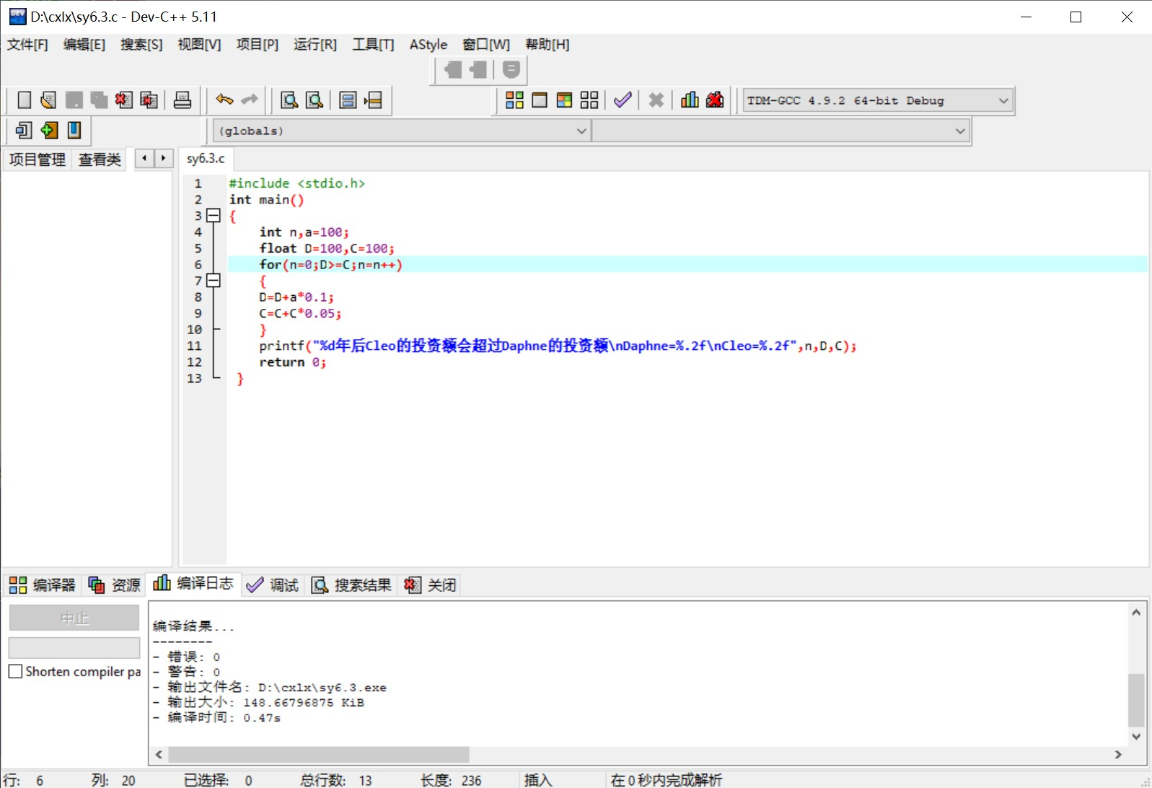
- 修改后，运行时输出结果n=0，检查发现误将n++写为了n=n++，修改后运行正确：
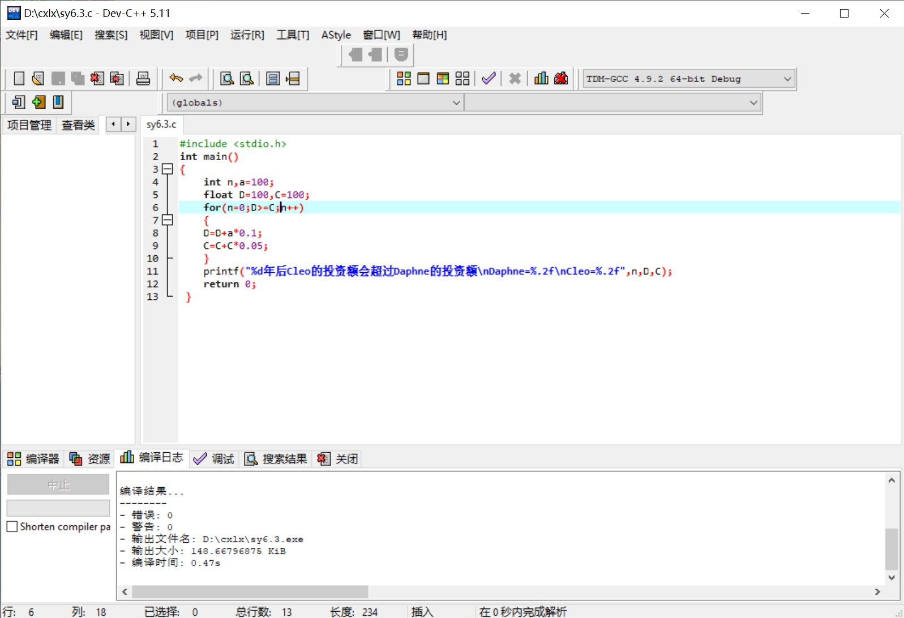
- 实验结果与分析
运行结果：
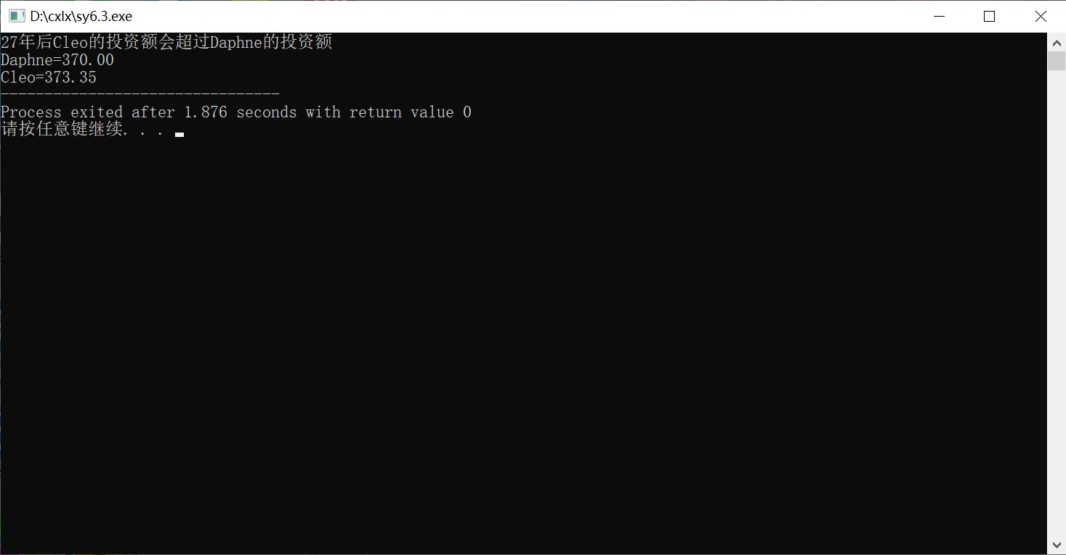

暨南大学本科实验报告专用纸(附页)

